A IL CENTRO APRE CALAVERA
AD ARESE DEBUTTA TUTTA L’ALLEGRIA DEI SAPORI MESSICANI

Calavera, la nota insegna di ristorazione mexican style che fa capo al brand Roadhouse Spa del Gruppo Cremonini, approda presso il mall alle porte di Milano che amplia ulteriormente la propria offerta gourmet

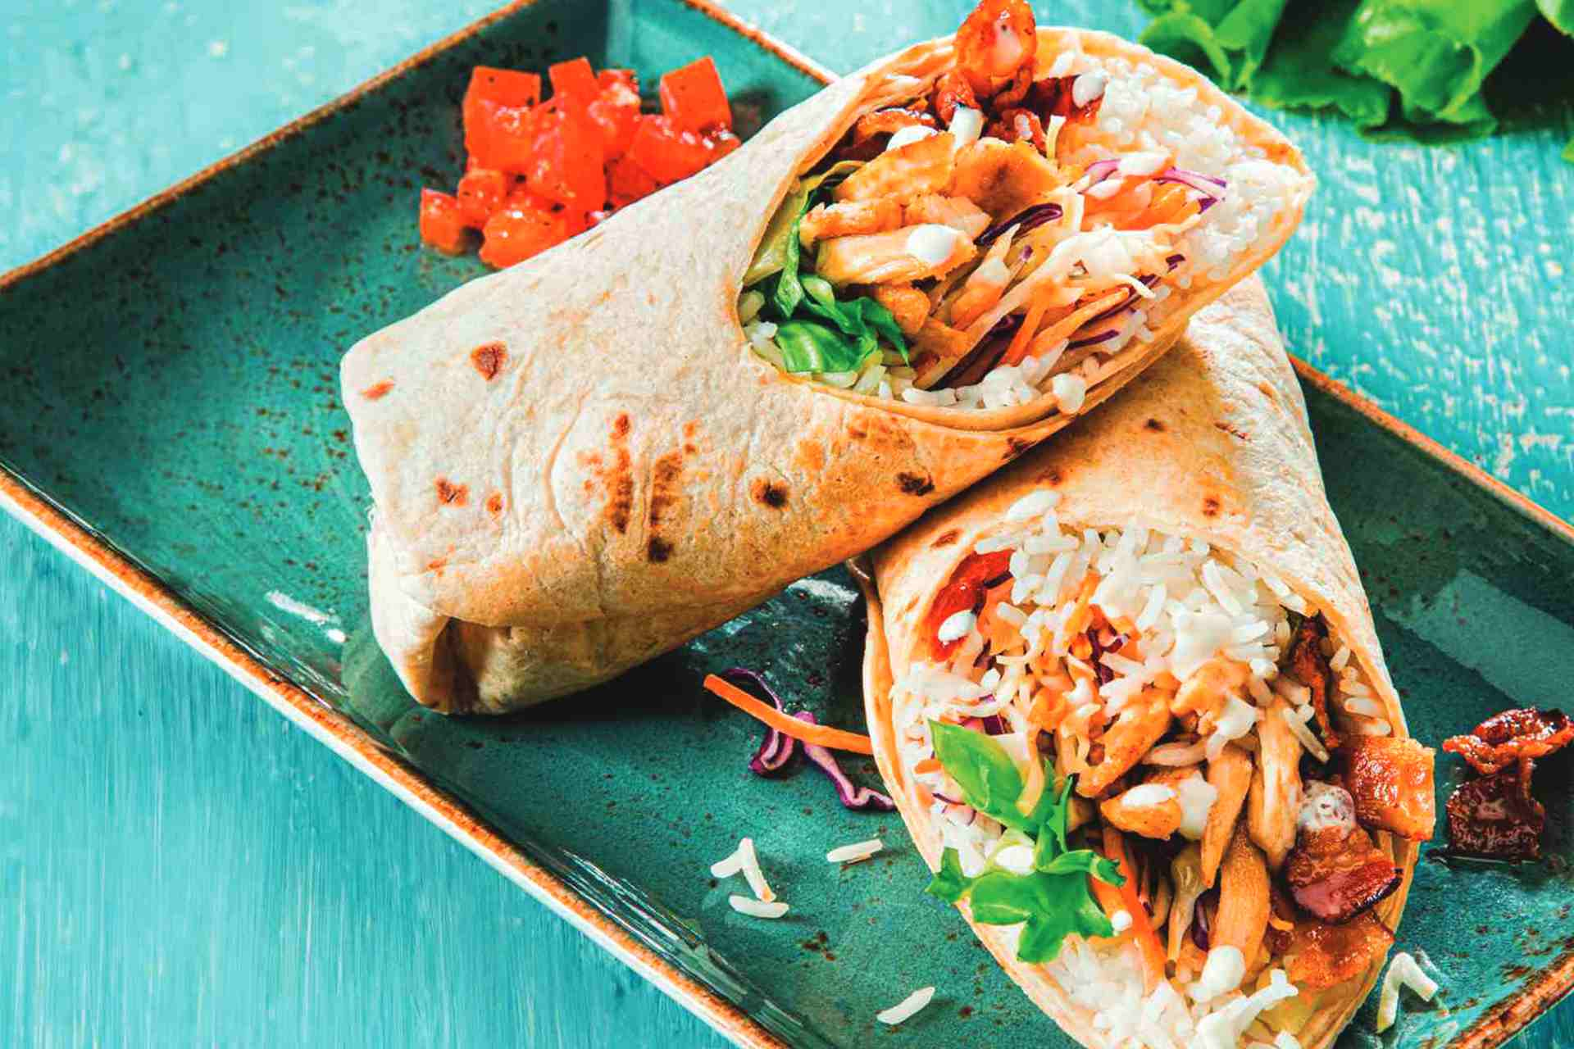
Arese, 21 luglio 2020 – A IL CENTRO di Arese le novità non finiscono mai. L’iconico mall alle porte di Milano continua a stupire i propri visitatori che potranno sperimentare la gioia e i colori del Messico nel nuovo ristorante Calavera.
A partire da martedì 21 luglio, i clienti della galleria potranno gustare l’autentica cucina messicana della rinomatissima catena di ristoranti che inaugura il proprio locale al primo piano (ingresso 4) della galleria, a ridosso della già ricca food court.
Sapori autentici e ingredienti sani e freschi legati ai prodotti della terra, caratterizzano la proposta gastronomica di Calavera che reinterpreta la cucina messicana in chiave contemporanea coniugando convivialità e divertimento in pieno stile messicano: un’esplosione di gusto e colori adatta a tutti! Il nome Calavera, infatti, rappresenta la famosa ricorrenza messicana, ‘El Dia De Los Muertos’, che con la sua vivacità e allegria racchiude appieno lo spirito della cultura messicana.
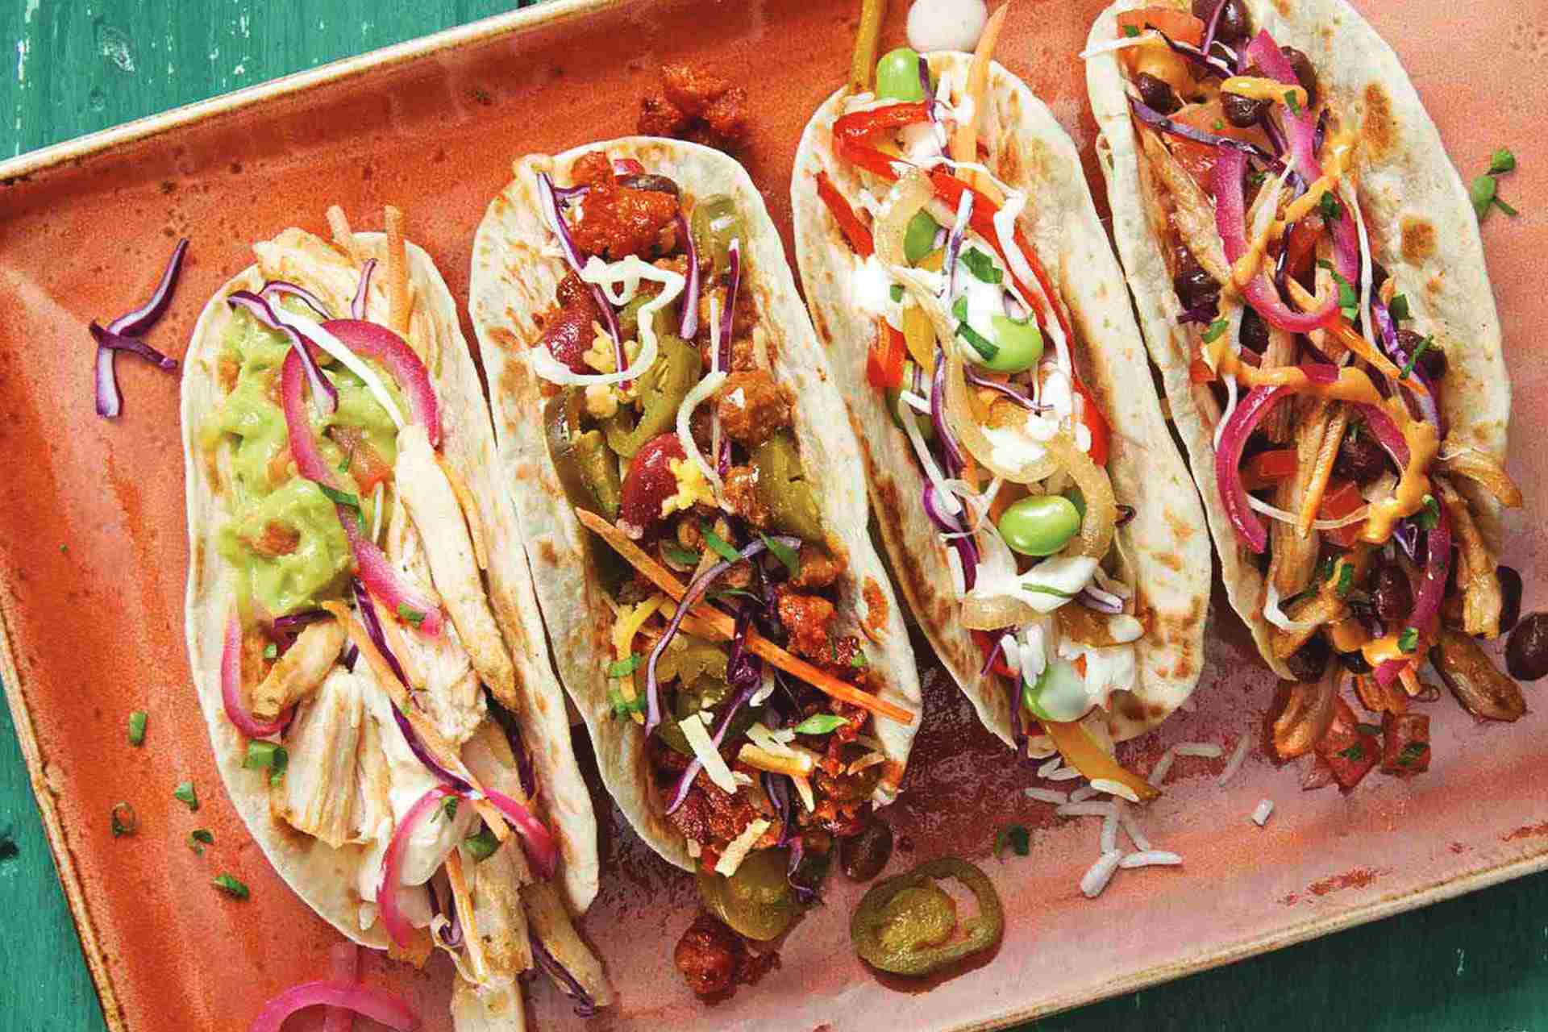
Osservando tutte le disposizioni di contenimento e prevenzione di contagio da Covid, sarà possibile fare un gustoso viaggio tra i sapori dei piatti della tradizione come burritos, tacos, fajitas e frijoles accompagnati da accostamenti freschi, fragranti e rivisitati in chiave moderna, che si traducono in un nuovo modo di intendere la ristorazione, creativo, cool e capace di coniugare innovazione e tradizione.
Per un’esperienza culinaria che offre ai visitatori e alle famiglie de IL CENTRO una gustosa pausa dallo shopping in totale spensieratezza, da Calavera la scelta è ricchissima e, nel menu, vi è anche una speciale offerta dedicata ai più piccoli che adoreranno le coloratissime e gustosissime quesadillas in formato mini.
Con l’apertura del 32° punto di ristoro, IL CENTRO di Arese conferma il grande successo di pubblico e l’attenzione che riserva ai gusti e alle esigenze dei propri clienti, da sempre al primo posto, a cui dedica un’offerta gourmet ancora più ampia ed eterogenea.
E per coloro che preferiscono assaporare l’innovativa proposta di Calavera direttamente a casa, basta scaricare l’app Deliveroo che è delivery partner ufficiale del ristorante.
Per questo 2020, IL CENTRO di Arese intende favorire sempre più iniziative pensate per visitatori di ogni età, confermandosi ancora una volta un luogo piacevole in cui ritrovarsi e assaporare nuove culture gastronomiche!

IL CENTRO ha un gusto sempre nuovo!

Contatti ufficio stampa IL CENTRO
Say What? – Via Procaccini 73, Milano
Geraldina Soldadino g.soldadino.cons@saywhat.it Tel 02 3191181 – Cell. 388 393 8334
Giorgia Goffi g.goffi@saywhat.it

About Tea: Tea Spa, società del Gruppo Finiper Spa, ha sede a Milano in Via Ponchielli 7.

